中学数学学科完成骨干教师网络培训工作
为了全面推行教与学行为转变工作，切实提高骨干教师的学科素养，起到骨干带头和示范辐射作用，整体提高教师的业务能力，提高专业教育理论水平，帮助骨干教师树立现代教育观念，运用现代教育理论和新课程理念分析现状，反思教学实践，明确教育改革方向，掌握本学科教改动态，9月8日下午对全县市、县级骨干教师进行了网络培训活动。
培训中，通过对近几年大连中考模拟和中考典型试题规律的探索骨干教师，使骨干教师不断探索总结掌握教学规律，拓宽学科文化视野，建构适应新课程教育要求的知识结构，帮助参培教师改进教学方法，提高教学能力，在今后的学科教学改革中发挥示范和辐射作用。
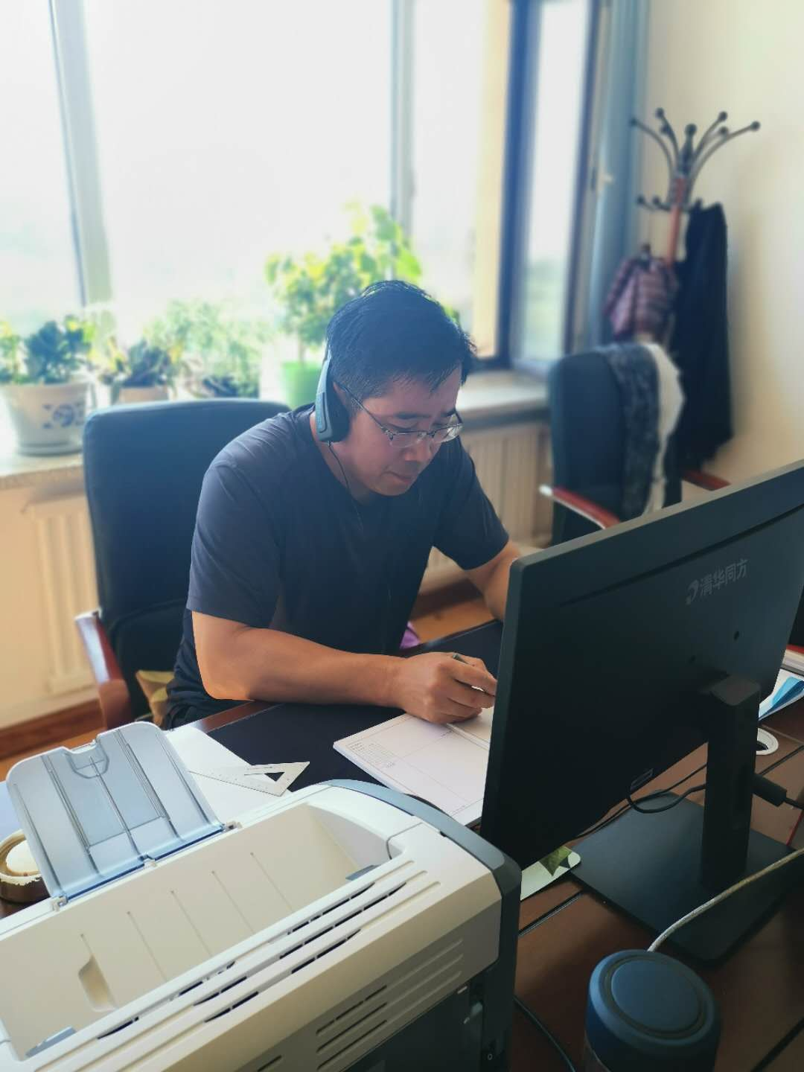

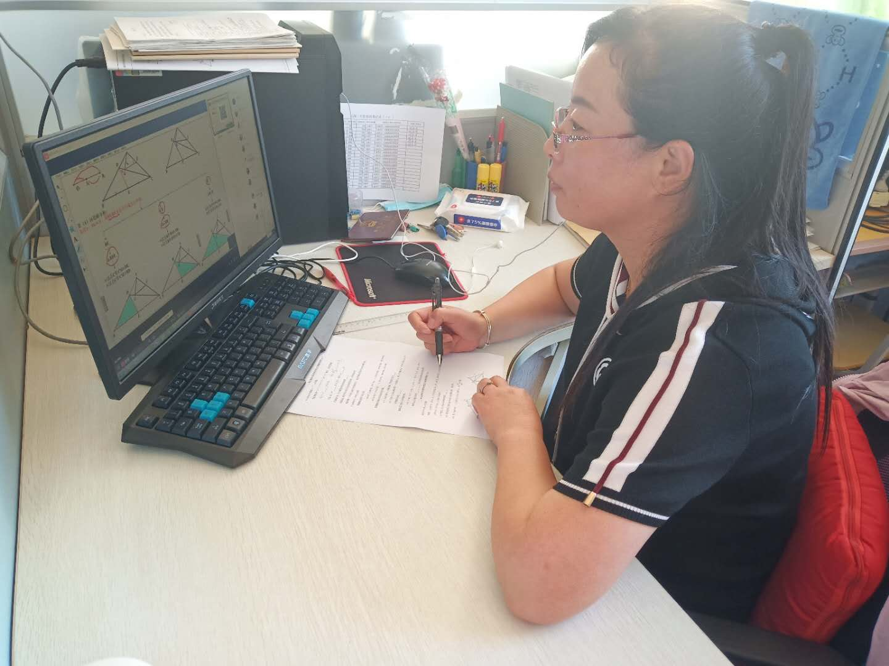
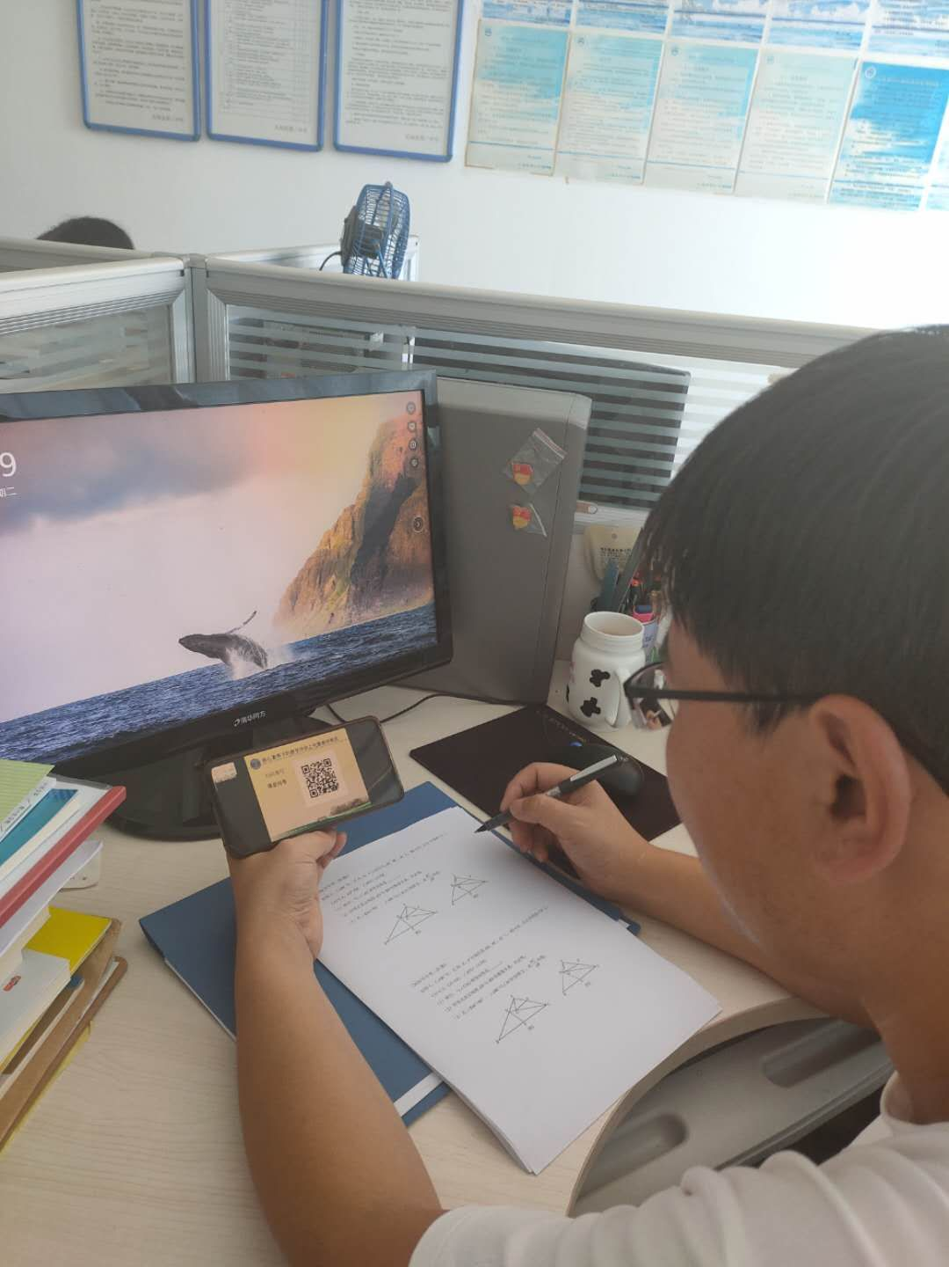
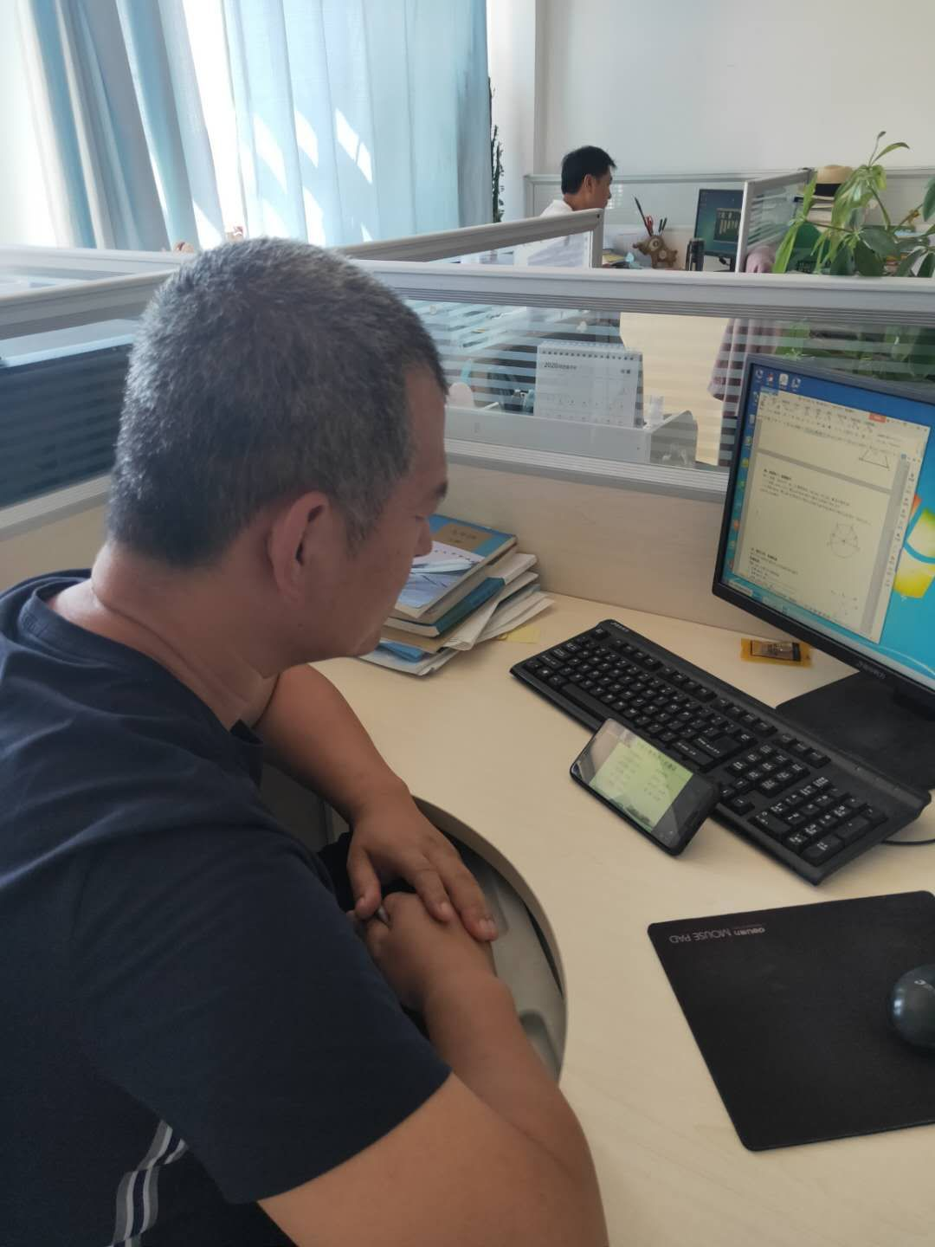
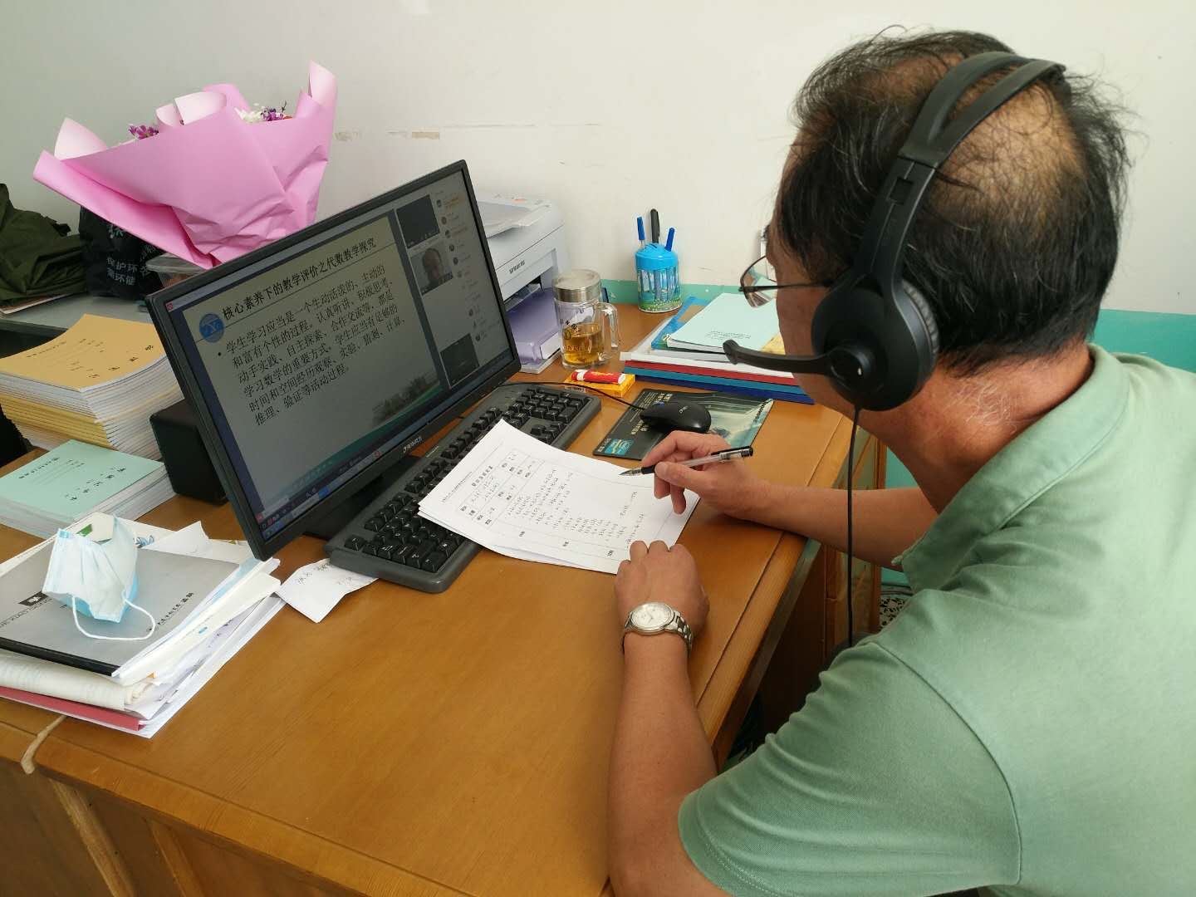
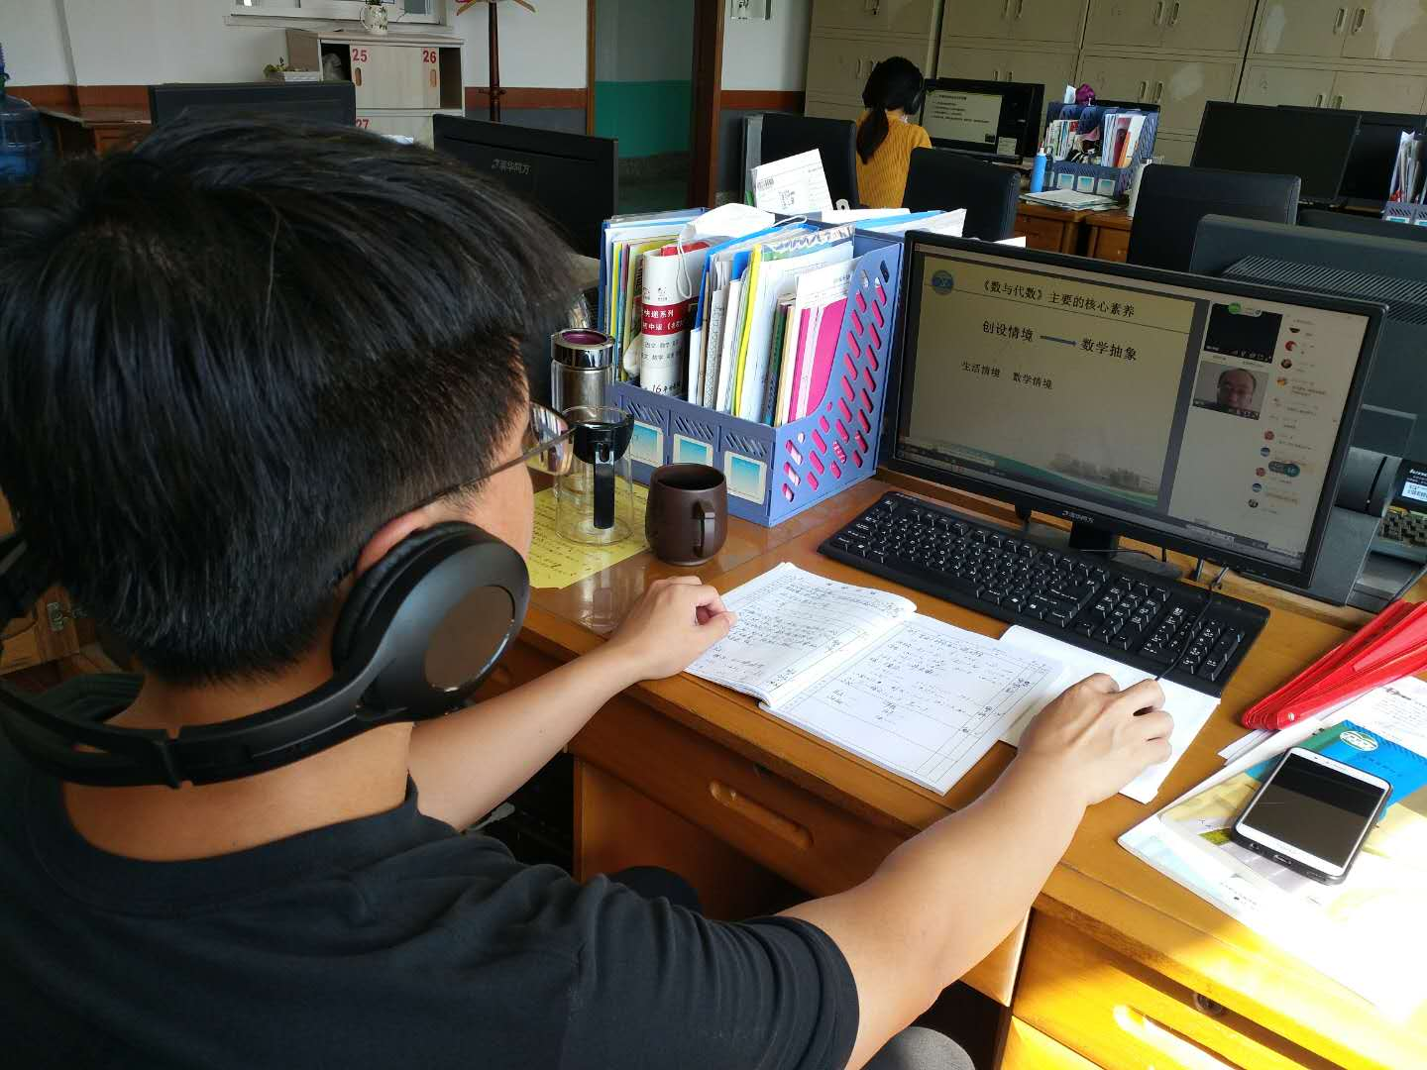
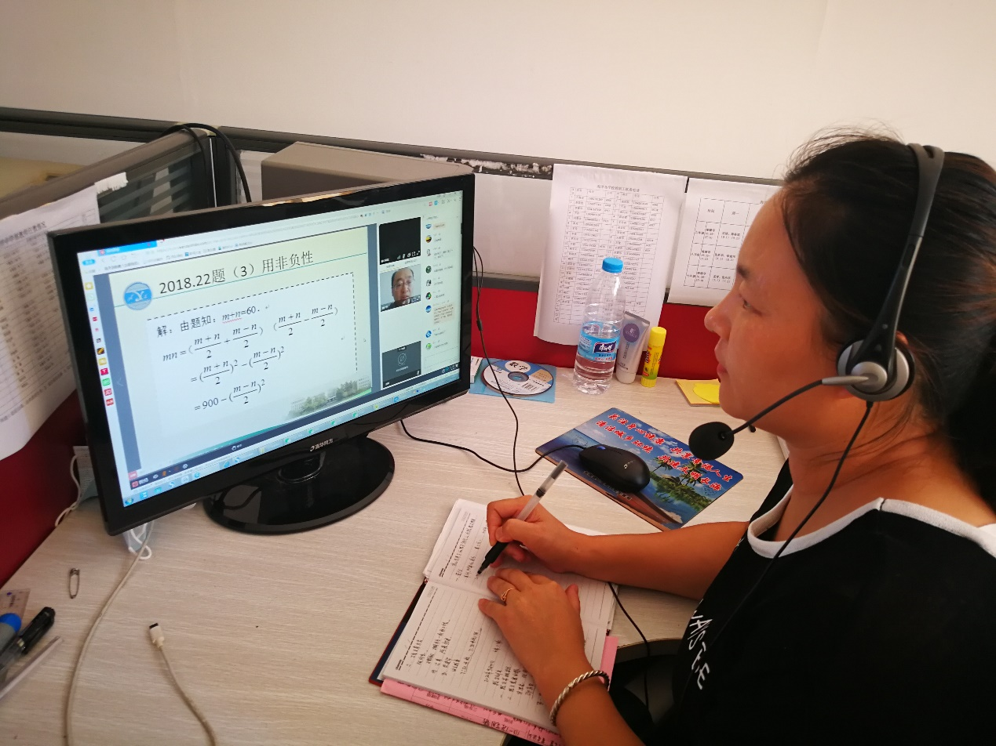

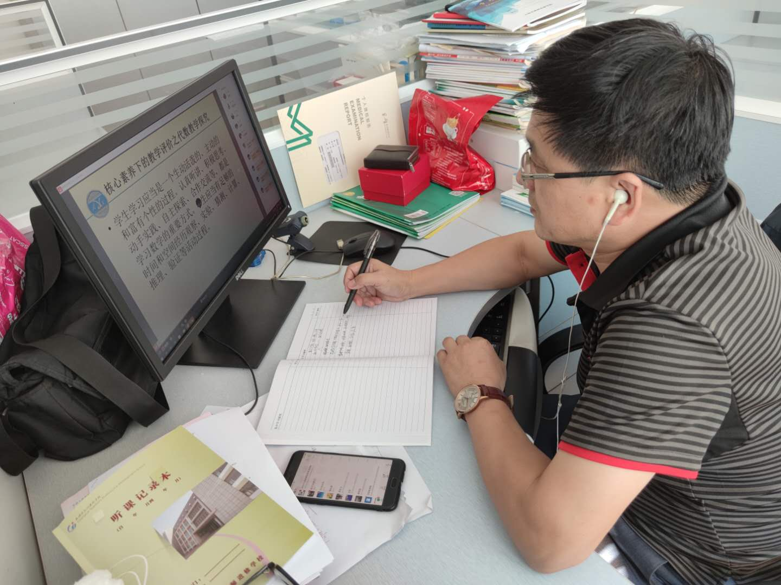
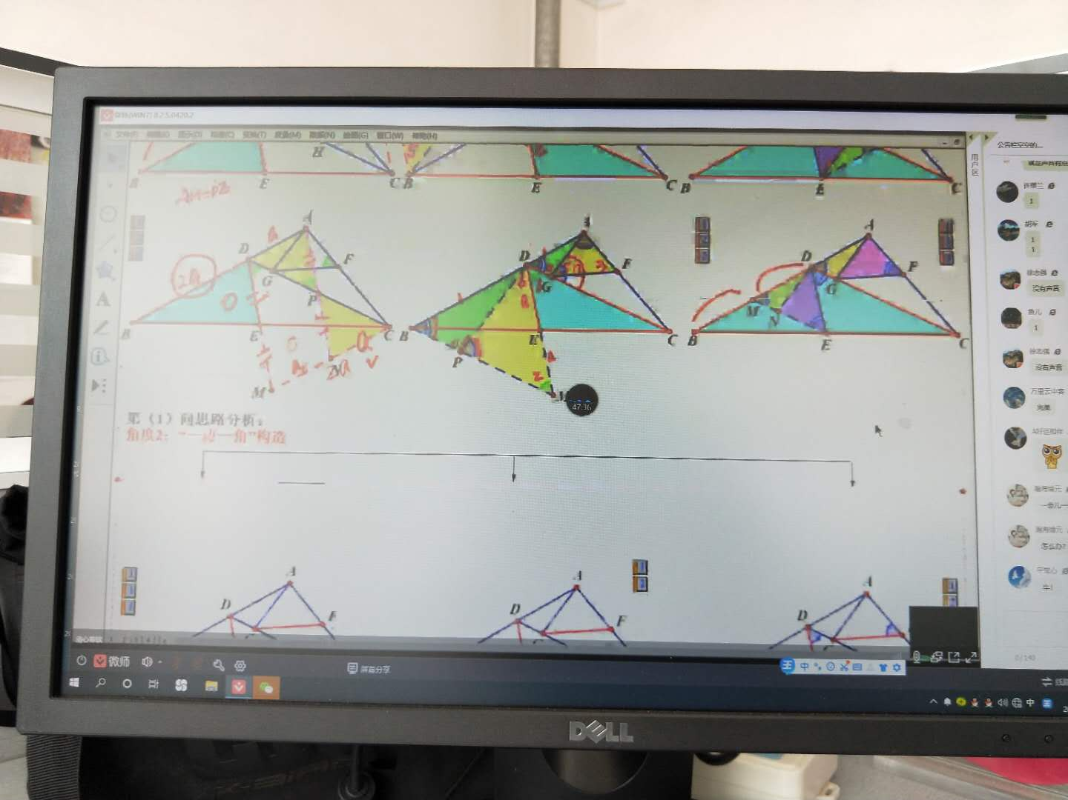

供稿：王传豪
摄影：学科教师

